**今日动态**

**mmexport15909382360882025/6/25 星期三**

**mmexport159093823608801入园情况**

**入园情况：**今天24位小朋友都来园啦！**马依伊、刘苏昀、王希言、吴皓辰、曾怡珺、高慧筠、徐翊卿、邓芸汐、王奕辰、蒋佳宸、杨艺桐、裴延康、蔡彻、李雨泽、王晟杰、赵宇航、薛慕月、赵宸、李茗宇、王文楷、李一凡、史佳豪、卢芊禾、王一依**每一位小朋友都能按时入园，自己放好物品，卷好水杯带，做好自主签到，并有礼貌地和老师打招呼，很棒！

**02区域游戏**

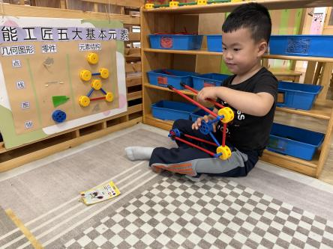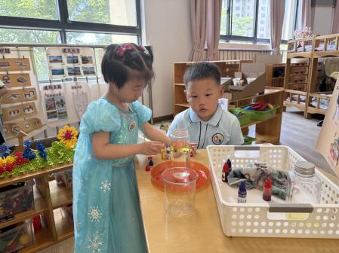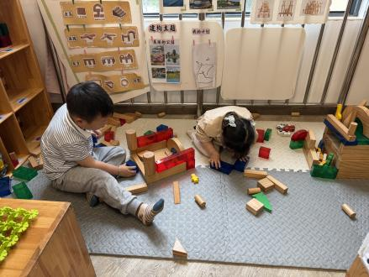区域游戏开始啦！班级里各个区域小朋友们都兴高采烈地忙碌着，瞧大家玩得很开心！

**mmexport1590938236088mmexport1590938236088**

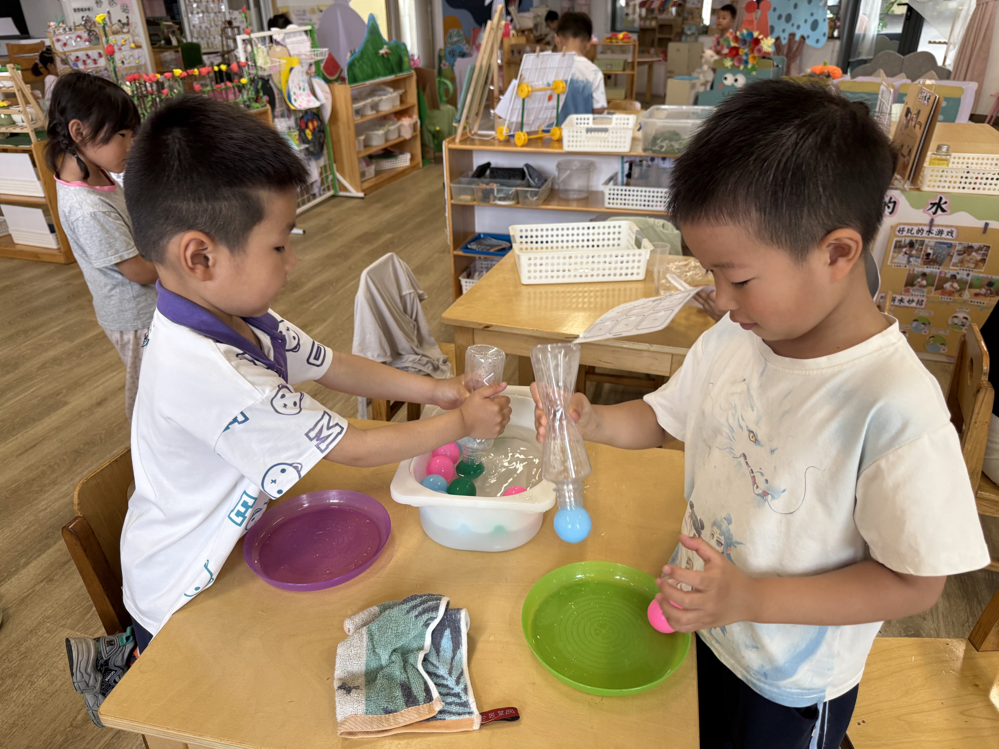

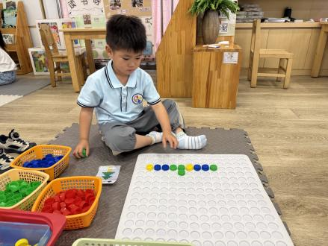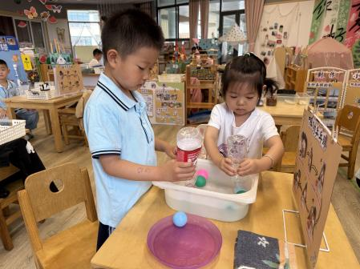

**mmexport1590938236088mmexport1590938236088**

**03家园共育**

1.各位家长，明天是本学期孩子在园最后一天，没有延时班，明天家长可以进园进班收拾物品，学校大门三点二十左右开放，大家记得准时来接孩子哦！

2.家长们，学期结束班级需要整理物品，现需要向大家收集大的纸箱用于物品打包，家里有的可以明天放到门卫，小的快递盒不用带来哈，谢谢大家!